Equilibre d’un solide en rotation autour d’un axe fixe
I- Effet d’une force sur la rotation d’un solide
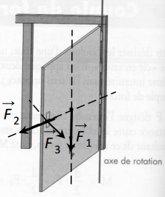• si on exerce sur une porte ouverte une force F₁ parallèle à l axe de rotation, celle-ci ne tourne pas.
• si on exerce sur cette porte une force F₂ dont la droite d action coupe l axe, elle ne tourne pas non plus
• une force F₃ perpendiculaire à l axe de rotation provoque une rotation. L efficacité de la rotation dépend de l intensité de la force et de la position de la droite d action, par rapport à l axe de rotation.
II- Moment d une force par rapport à un axe
1. Définition du moment d une force
Le moment d une force par rapport à un axe traduit son efficacité à produire un effet de rotation du solide autour de cet axe .
L intensité du moment par rapport à un axe d une force $\vec{F}$ orthogonale à cet axe est le produit de l intensité $\vec{F}$ de cette force par la distance d séparant la droite d action de la force et l axe : M($\vec{F}$)=F.d

2. Moment: grandeur algébrique
Afin de distinguer les deux possibilités de sens de rotation nous évaluerons algébriquement le
moment d une force par rapport à l axe par l une des expressions suivantes:
lorsque F tend à faire tourner le solide dans le sens contraire au sens positif choisi | lorsque F tend à faire tourner le solide dans le sens positif choisi
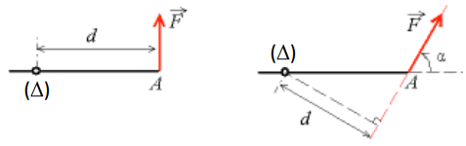
III- Théorème des moments
Lorsqu un solide, mobile autour d un axe fixe, est en équilibre, la somme algébrique des moments,
par rapport à cet axe, de toutes les forces extérieures appliquées à ce solide est nulle : ∑ M_{(Δ)}($\vec{F_{ext}}$ )=0
REMARQUE
Conditions générales d équilibre
Lorsque un solide est en équilibre, deux conditions doivent être satisfaites.
- Immobilité du centre de gravité G : ∑ $\vec{F_{ext}}$ ₌ $\vec{0}$
- Absence de rotation autour de l axe : ∑ M_{(Δ)}($\vec{F_{ext}}$ )=0
IV- Couples de forces
1. Définition d un couple de forces
Un couple de force est un système de deux forces parallèles, de sens contraires, de même intensité et n ayant pas la même droite support (lignes d′action différentes).

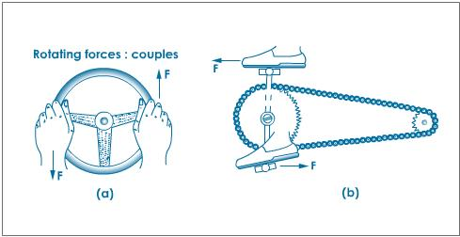

2. Moment d un couple de forces : M(Δ)($C$ )
Le moment d un couple de force ne dépend pas de la position de l axe de rotation mais seulement de la distante des deux lignes d action.
M_{(Δ)}($C$ )=M_{(Δ)}($\vec{F_{1}}$ ) + M_{(Δ)}($\vec{F_{2}}$ )=$F_{1}$ .$d_{1}$ + $F_{2}$ .$d_{2}$
avec
$F_{1}$ = $F_{2}$ =F
$d_{1}$ + $d_{2}$=$d_{ }$
d est la distance séparant les deux droites d action.
M_{(Δ)}($C$ )=$F_{ }$ .$d_{ }$
En générale Le moment d un couple de force est : M_{(Δ)}($C$ )=${±F}_{ }$ .$d_{ }$
V- Couple de torsion
Un pendule de torsion est un solide suspendu à un fil vertical, le centre de masse étant sur l'axe du fil, l'autre extrémité du fil étant maintenue fixe dans un support.
Quand le solide tourne autour de l'axe du fil, celui-ci réagit à la torsion en exerçant des forces de rappel équivalentes à un couple dont le moment par rapport à l'axe est proportionnel à l'angle de torsion θ en (rad) :
M_{(Δ)}($C$ )=${-C}_{ }$ .$θ_{ }$
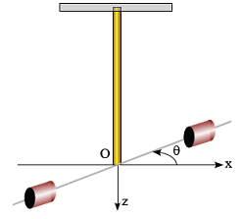
La constante C dite constante de torsion dépend de la longueur et du diamètre du fil (supposé cylindrique) et de la nature du matériau constituant le fil en N.m/rad.

